课标【2014·天津文卷】
一、选择题
1. [2014•天津文卷]
是虚数单位，复数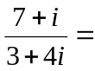（ ）
- 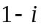 B. 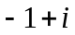 C. 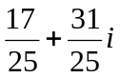 D. 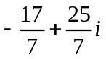
【答案】A
【解析】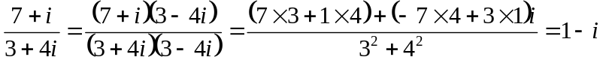.
2. [2014•天津文卷]
设变量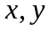满足约束条件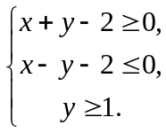则目标函数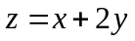的最小值为（ ）
- 2 B. 3 C. 4 D. 5
【答案】B
【解析】可行域如图
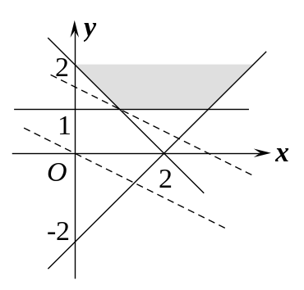
当目标函数线过可行域内A点时，目标函数有最小值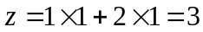.
3. [2014•天津文卷]
已知命题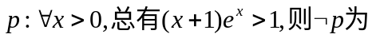（ ）
- 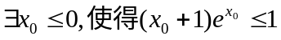 B. 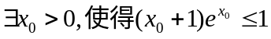
C.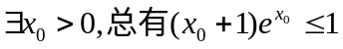 D.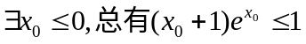
【答案】B
【解析】含量词的命题的否定先改变量词的形式再对命题的结论进行否定.
4. [2014•天津文卷] 设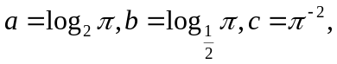则（ ）
A．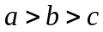 B.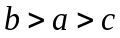 C.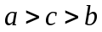 D.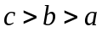
【答案】C
【解析】∵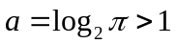，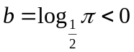，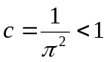，∴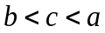.
5. [2014•天津文卷]
设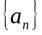是首项为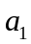，公差为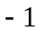的等差数列，为其前n项和，若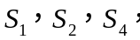成等比数列，则=（ ）
A.2 B.-2 C. D .－
【答案】D
【解析】∵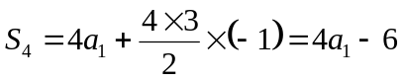，又∵成等比数列，
∴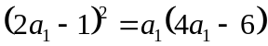，解之得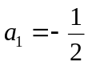.
6. [2014•天津文卷]
已知双曲线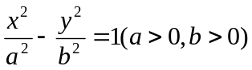的一条渐近线平行于直线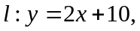双曲线的一个焦点在直线上，则双曲线的方程为（ ）
- 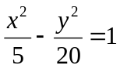 B.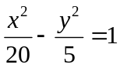 C.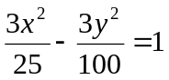 D.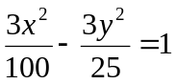
【答案】A
【解析】∵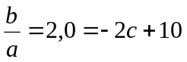,∴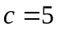,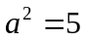,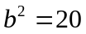,
∴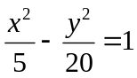.
7. [2014•天津文卷]
如图，是圆的内接三角行，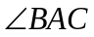的平分线交圆于点D，交BC于E，过点B的圆的切线与AD的延长线交于点F，在上述条件下，给出下列四个结论：①BD平分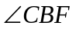；②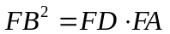；③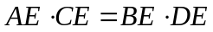；④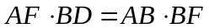.则所有正确结论的序号是（ ）
A.①② B.③④ C.①②③ D. ①②④
【答案】D
【解析】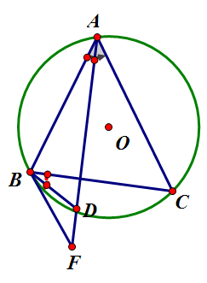
1
2
3
4
∵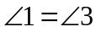,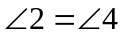,∴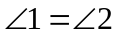,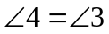,∴BD平分，∴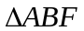∽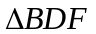，
∴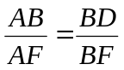，∴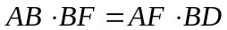，∴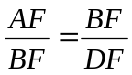， 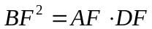.
8. [2014•天津文卷]
已知函数在曲线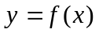与直线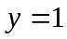的交点中，若相邻交点距离的最小值为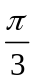，则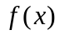的最小正周期为（ ）
A.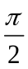 B.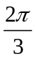 C. D.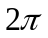
【答案】C
【解析】∵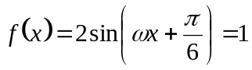，∴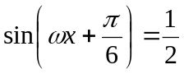，∴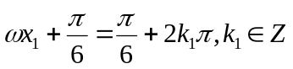或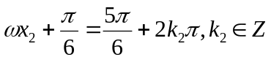，则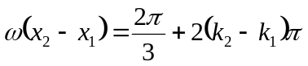，又∵相邻交点距离的最小值为，∴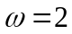，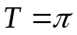.
二、填空题
9. [2014•天津文卷]
某大学为了解在校本科生对参加某项社会实践活动的意向，拟采用分层抽样的方法，从该校四个年级的本科生中抽取一个容量为300的样本进行调查.已知该校一年级、二年级、三年级、四年级的本科生人数之比为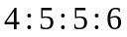，则应从一年级本科生中抽取 名学生.
【答案】60
【解析】由分层抽样方法可得一年级抽取人数为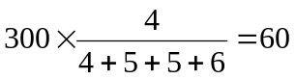.
10. [2014•天津文卷]
一个几何体的三视图如图所示（单位：），一个几何体的三视图如图所示（单位：），则该几何体的体积为 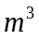.
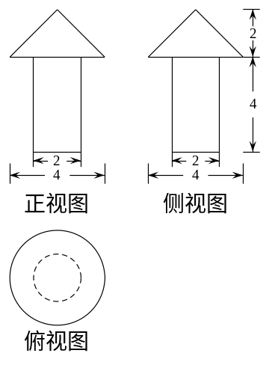
【答案】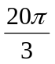
【解析】由三视图可得该几何体为圆柱与圆锥的组合体，其体积
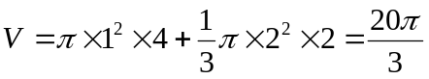.
11.[2014•天津文卷]
阅读右边的框图，运行相应的程序，输出的值为________.
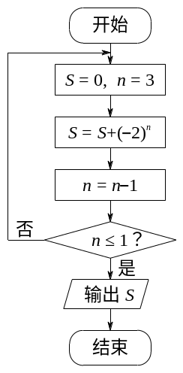
【答案】－4
【解析】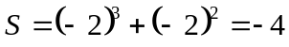.
12. [2014•天津文卷]
函数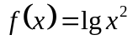的单调递减区间是________.
【答案】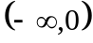
【解析】的单调递减区间需满足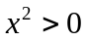且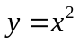递减.
13. [2014•天津文卷]
已知菱形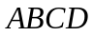的边长为，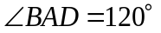，点，分别在边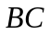、上，
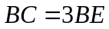，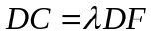.若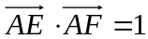，则的值为________.
【答案】2
【解析】建立如图所示坐标系，且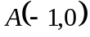、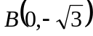、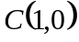、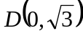，设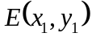，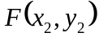，由得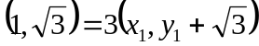，解之得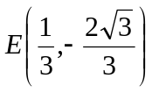，由得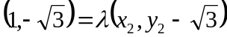，解之得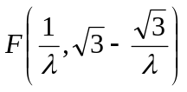，
又∵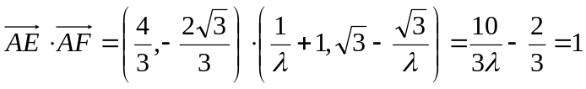，
∴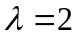.
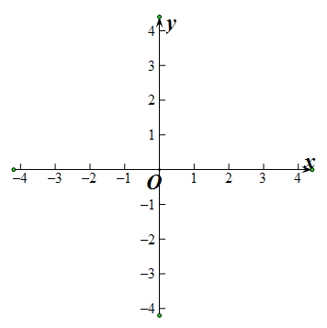
A
B
C
D
14. [2014•天津文卷]
已知函数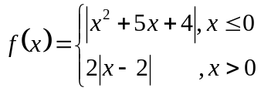若函数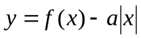恰有4个零点，则实数的取值范围为_______.
【答案】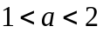
【解析】
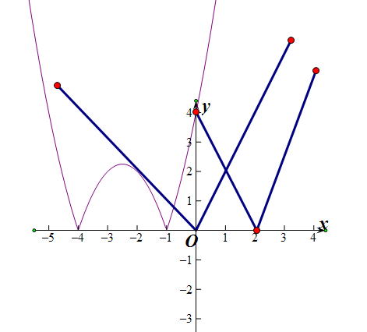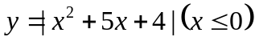
在同一坐标系内分别作出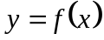与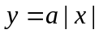的图象，当与的图象相切时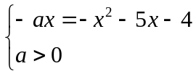，解之得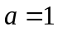，∴与的图象有四个交点时，.

15. [2014•天津文卷]

某校夏令营有3名男同学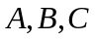和3名女同学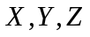，其年级情况如下表：
 | 一年级 | 二年级 | 三年级
男同学 |  |  | 
女同学 |  |  | 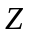

现从这6名同学中随机选出2人参加知识竞赛（每人被选中的可能性相同）.

（Ⅰ）用表中字母列举出所有可能的结果；

（Ⅱ）设为事件“选出的2人来自不同年级且恰有1名男同学和1名女同学”，求事件发表的概率.

16.C7、C8[2012•天津文卷]
在中，内角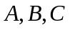所对的边分别为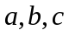，已知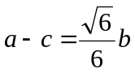，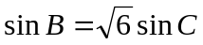
- 求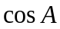的值；
- 求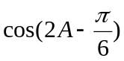的值.

17.G4、G11[2014•天津文卷]
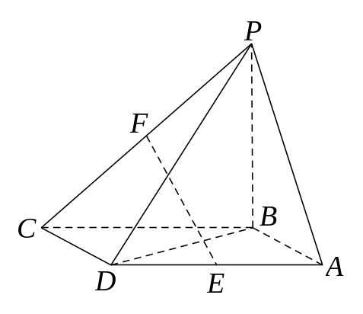
如图，四棱锥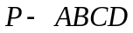的底面是平行四边形，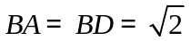，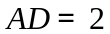，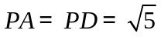，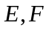分别是棱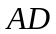，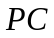的中点.
（Ⅰ）证明 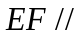平面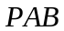；
（Ⅱ）若二面角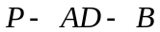为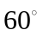，
（ⅰ）证明 平面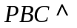平面；
（ⅱ）求直线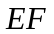与平面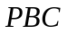所成角的正弦值.

18.H5、H8[2014•天津文卷]
设椭圆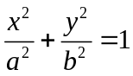（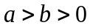）的左、右焦点为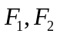，右顶点为，上顶点为.已知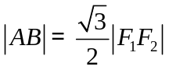.
（Ⅰ）求椭圆的离心率；
（Ⅱ）设为椭圆上异于其顶点的一点，以线段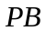为直径的圆经过点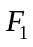，经过点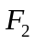的直线与该圆相切于点，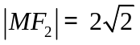，求椭圆的方程.

19. B11、B12 [2014•天津文卷]
已知函数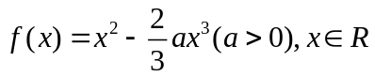
- 求的单调区间和极值；
（2）若对于任意的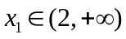，都存在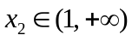，使得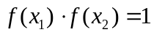，求的取值范围

20.A1、D3、E7[2014•天津文卷]
已知和均为给定的大于1的自然数，设集合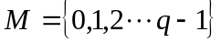，集合，
- 当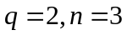时，用列举法表示集合A；
- 设其中
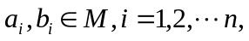证明：若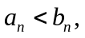则

